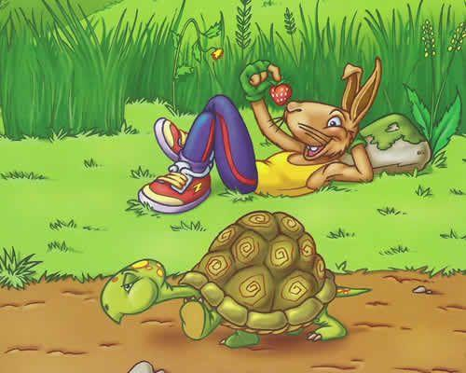
FÁBULA

- A continuación, encontrarás una fábula llamada “La tortuga y la liebre”. Léela completa después de responder algunas preguntas.
- ¿Recuerdas lo que es una fábula? _______________________.
¿Te gustó la que leíste la última vez? _____________________.
¿Recuerdas qué es una moraleja? _______________________.

La Tortuga y la Liebre
En el campo vivían una liebre y una tortuga. La liebre era muy veloz y se pasaba el día correteando de aquí para allá, mientras que la tortuga caminaba siempre con aspecto cansado, pues no en vano tenía que soportar el peso de su gran caparazón.
A la liebre le hacía mucha gracia ver a la tortuga arrastrando sus gordas patas, mientras que a ella le bastaba un pequeño impulso para brincar con agilidad. Cuando se cruzaban, la liebre se reía de ella y solía hacer comentarios burlones que por supuesto, a la tortuga no le parecían nada bien.
– ¡Espero que no tengas mucha prisa, amiga tortuga! ¡Ja, ja, ja! A ese paso no llegarás a tiempo a ninguna parte ¿Qué harás el día que tengas una emergencia? ¡Acelera, acelera!
Un día, la tortuga se hartó de tal modo, que se enfrentó a la liebre.
– Tú serás veloz como el viento, pero te aseguro que soy capaz de ganarte una carrera.
– ¡Ja, ja, ja! ¡Ay que me parto de risa! ¡Pero si hasta una babosa es más rápida que tú! – contestó la liebre mofándose y riéndose a mandíbula batiente.
– Si tan segura estás – insistió la tortuga – ¿Por qué no probamos?
– ¡Cuando quieras! – respondió la liebre con chulería.
– ¡Muy bien! Nos veremos mañana a esta misma hora junto al campo de girasoles ¿Te parece?
– ¡Perfecto! – asintió la liebre guiñándole un ojo con cara de insolencia.
La liebre dando saltitos y la tortuga con la misma tranquilidad de siempre, se fueron cada una por su lado.
Al día siguiente ambas se reunieron en el lugar que habían convenido. Muchos animales asistieron como público, pues la noticia de tan curiosa prueba de atletismo había llegado hasta los confines del bosque. Una familia de gusanos, durante la noche, se había encargado de hacer surcos en la tierra para marcar la pista de competición. La zorra fue elegida para marcar con unos palos las líneas de salida y de meta, mientras que un nervioso cuervo se preparó a conciencia para ser el árbitro. Cuando todo estuvo a punto y al grito de “Preparados, listos, ya”, la liebre y la tortuga comenzaron la carrera. La tortuga salió a paso lento, como era habitual en ella. La liebre, en cambio, salió disparada, pero viendo que le llevaba mucha ventaja, se paró a esperarla y de paso, se burló un poco de ella.
– ¡Venga, tortuga, más deprisa, que me aburro! – gritó fingiendo un bostezo – ¡Como no corras más esto no tiene emoción para mí!
La tortuga alcanzó a la liebre y ésta volvió a dar unos cuantos saltos para situarse unos metros más adelante. De nuevo la esperó y la tortuga tardó varios minutos en llegar hasta donde estaba, pues andaba muy despacito.
– ¡Te lo dije, tortuga! Es imposible que un ser tan calmado como tú pueda competir con un animal tan ágil y deportista como yo.
A lo largo del camino, la liebre fue parándose varias veces para esperar a la tortuga, convencida de que le bastaría correr un poquito en el último momento para llegar la primera. Pero algo sucedió… A pocos metros de la meta, la liebre se quedó dormida de puro aburrimiento, así que la tortuga le adelantó y dando pasitos cortos pero seguros, se situó en el primer puesto. Cuando la tortuga estaba a punto de cruzar la línea de meta, la liebre se despertó y echó a correr lo más rápido que pudo, pero ya no había nada que hacer. Vio con asombro e impotencia cómo la tortuga se alzaba con la victoria y era ovacionada por todos los animales del bosque.
La liebre, por primera vez en su vida, se sintió avergonzada y jamás volvió a reírse de la tortuga.

Moraleja: en la vida hay que ser humildes y tener en cuenta que los objetivos se consiguen con paciencia, dedicación, constancia y el trabajo bien hecho. Siempre es mejor ir lento, pero a paso firme y seguro. Y por supuesto, jamás menosprecies a alguien por ser más débil, porque a lo mejor un día te hace ver tus propias debilidades.
- Si es que lo deseas puedes ver el video de esta fábula para que puedas comprenderla y disfrutarla mejor. Te dejo el link de ella.
https://www.youtube.com/watch?v=a-9JvvM9Fkw&feature=emb_title

- Ahora que ya leíste la fábula, intenta relacionar su moraleja con alguna experiencia de tu vida y la escribes. ________________________________________________________________________________________________________________________________________________________________________________________________________________________________________________________________________________________________________________________________________________________________________________________________________________________________________________________________________________________________________________________________________________________________________________________________________.

- Ahora puedes compartir la actividad que realizaste con alguien de tu familia y contarle la experiencia que pudiste relacionar con la moraleja de esta fábula.

AUTOEVALUACIÓN

A continuación, lee con mucha atención y responde marcando con una “X”.

INDICADORES | LOGRADO | POR LOGRAR
Contesto las preguntas sobre las fábulas.
Leo sin ayuda la fábula.
Relaciono la moraleja con alguna experiencia de mi vida.
Escribo la relación de la moraleja con mi experiencia.

